הזמנה לקבלת הצעות מס' 41/19 - מכירת כסאות משומשים

- אוניברסיטת בר-אילן מציעה בזאת למכירה כ-250 כסאות סטודנטים (שלישיות), בקמפוס רמת גן, מקס ואנה ווב 1 רמת גן 5290002.

- הכיסאות פורקו ומוכנים למסירה. תמונה לדוגמא מופיעה למטה.

- את הכיסאות ניתן לראות בתאום מראש לטלפון 03-5318717. הכיסאות יימכרו במצב כפי שהם והאחריות המלאה לבדיקתם היא על הקונה בלבד.

- המעוניין להגיש הצעה לרכישת הכיסאות יעביר הצעה כספית לדואר אלקטרוני michrazim.log@biu.ac.il עד ליום ח' באלול תשע"ט (8.9.2019), שעה 12:00.

- פינוי והובלת הכיסאות משטח האוניברסיטה עד לאתר הקונה באחריות ועל חשבון הקונה.

- אין האוניברסיטה מתחייבת לקבל את ההצעה הגבוהה או כל הצעה שהיא.

- האוניברסיטה שומרת לעצמה את הזכות לנהל מו"מ עם מי מהמציעים לפי בחירתה ושיקול דעתה.

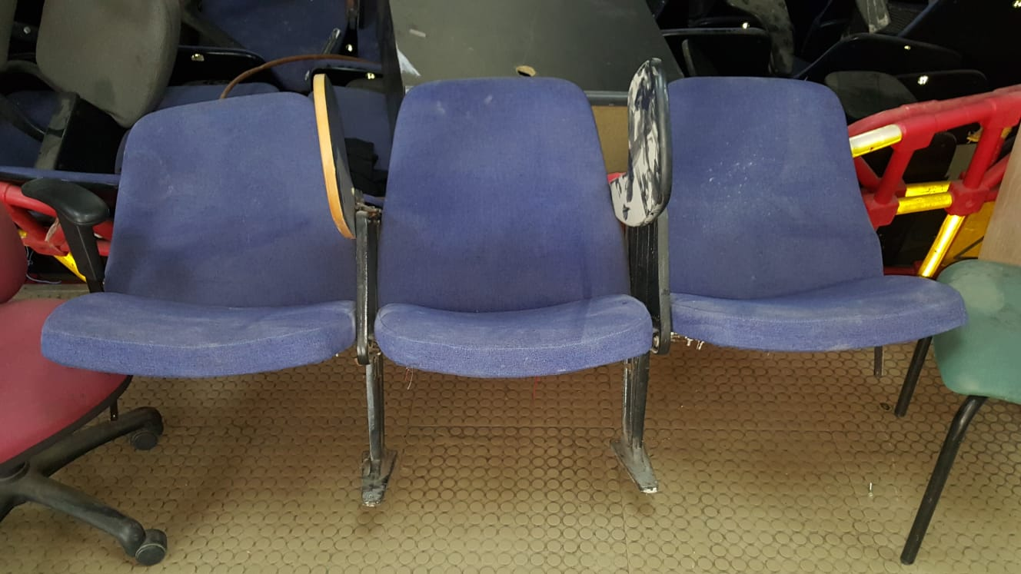

בברכה,
ג'רמי רגנשטיינר
ראש מחלקת רכש מכרזים והתקשרויות
אוניברסיטת בר-אילן

